Bibliobus U.P.
Search results for "Santos, José Rodrigues dos"

 | Author / Title | Year | Support / Genre | Notice nr.
 | Santos, José Rodrigues Dos  Âmes animales | 2023 | E-Book | 999040811
 | Santos, José Rodrigues dos  Le magicien d'Auschwitz : comment celui que l'on surnommait le Grand Nivelli a survécu à l'enfer | 2021 | Book  History | 76615
 | Santos, José Rodrigues dos  Le manuscrit de Birkenau : au coeur de la révolte des camps de la mort | 2021 | Book  History | 79403
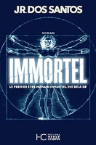 | Santos, José Rodrigues dos  Immortel : le premier être humain immortel est déjà né | 2020 | Book  Science-fiction | 76464
 | Santos, José Rodrigues dos  Un millionnaire à Lisbonne | 2020 | Book  Biography | 75987
 | Santos, José Rodrigues dos  L'homme de Constantinople | 2019 | Book  Biography | 73361
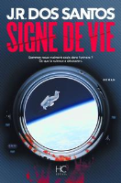 | Santos, José Rodrigues Dos  Signe de vie | 2018 | E-Book | 999035358
 | Santos, José Rodrigues dos 1964-  As flores de Lótus | 2015 | Book | 998003614
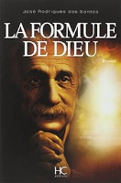 | Santos, José Rodrigues dos  La formule de Dieu | 2012 | Book  Thriller | 70759

